[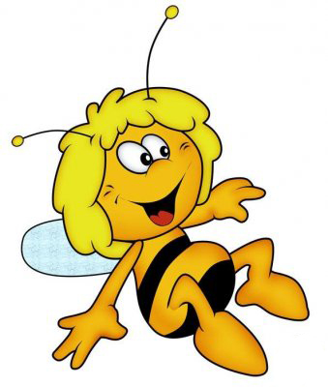](http://www.vseokrasote.ru/linked/userpic/1235439011_1235409889_pchela3.jpg)***«ЕСЛИ РЕБЁНКА УЖАЛИЛА ОСА»***

Контакты детей с пчёлами и осами происходят чаще, чем с другими ядовитыми животными. При поражении острое оружие с силой вонзается в кожу и токсин проникает в кровь пострадавшего. Уколы наносят только самки.

Они, как правило, вызывают местную реакцию. Кожа краснеет, появляется припухлость, ощущается сильная болезненность, жжение, зуд. Однако, сильную токсическую реакцию вызывают даже одиночные ужаления в голову, кровеносный сосуд, в полость рта. При этом появляются головокружение, головная боль, тошнота, слабость. Иногда отмечается рвота, повышение температуры тела, обморок. Есть дети особо чувствительные к яду перепончатокрылых насекомых. Помимо обычных реакций, у них при повторном ужалении возникают крапивница, слезоточение, обильные выделения из носа. Частота возникновения аллергических реакций на ужаления осами и пчёлами очень велика. У чувствительных детей резкая реакция может развиться в ответ на одно ужаление. Следует заметить, что ужаления пчёлами более тяжелы, чем укусы ос и шмелей, так как первые оставляют в ранке жало с ядовитой железой.

Если ребёнка ужалила пчела, прежде всего необходимо удалить жало с места поражения. Эту процедуру нужно делать осторожно, чтобы не выдавить содержимое ядовитой железы в ранку. После извлечения жало следует уничтожить, иначе, попав случайно на кожу, оно может вновь вонзиться с помощью сокращения мышц ядовитой железы. Затем на место поражения кладут лёд или полотенце, смоченное холодной водой. Использовать для охлаждения землю, глину, как порой делают, нельзя – это может привести к инфицированию, развитию столбняка.

В том случае, когда реакция на ужаление насекомого бурная, необходима неотложная медицинская помощь. Поэтому следует как можно быстрее вызвать врача или доставить потерпевшего в ближайшее лечебное учреждение. До прибытия врача нужно уложить ребёнка, высоко приподняв ему голову. Можно дать ребёнка таблетку противоаллергического средства.